<https://tuts.rumpke.de/luz-cristina-207-eliana/>

[](https://tuts-rumpke-de.translate.goog/?_x_tr_sl=auto&_x_tr_tl=da&_x_tr_hl=da)

**Luz Cristina – Eliana**

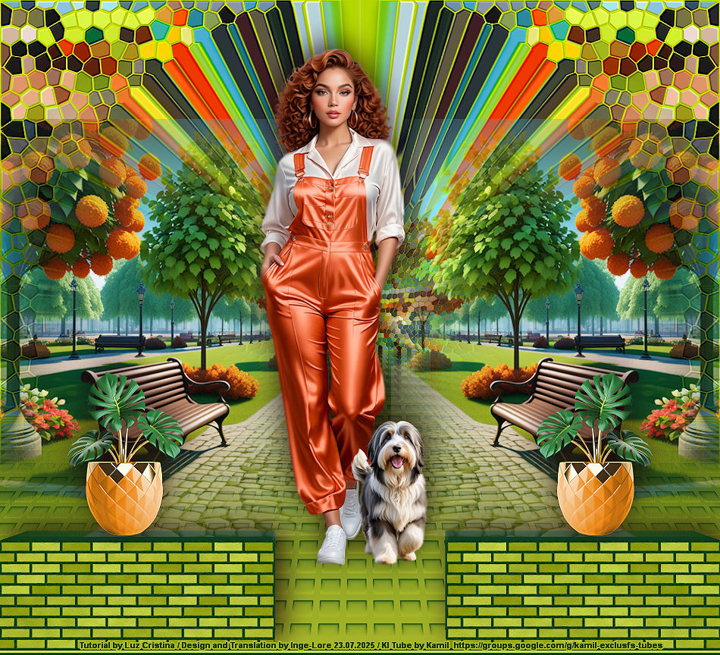

**Eliana**

**Inge-Lore 23.07.2025**

**.**

**.**

**.**

**Jeg oversatte denne vejledning med tilladelse fra Luz Cristina,**

**Du kan finde hendes fine side her**

**[](https://translate.google.com/website?sl=auto&tl=da&hl=da&u=http://pspconluzcristina.net/Tops09.htm)Tak, Luz Cristina, for at du tillader mig at oversætte dine dejlige tutorials.  
Luz Cristina har ophavsretten til den originale tutorial,  
og jeg, Inge-Lore, har ophavsretten til den tyske oversættelse.  
Det er ikke tilladt at kopiere min tutorial eller  
tilbyde den til download på andre websteder.  
Jeg har fået mit materiale fra forskellige tubegrupper.  
Ophavsretten til materialet ligger udelukkende hos den respektive kunstner.  
Hvis jeg har krænket en ophavsret, bedes du sende mig en**[**e-mail**](mailto:inge-lore@rumpke.de?_x_tr_sl=auto&_x_tr_tl=da&_x_tr_hl=da)**.  
Jeg vil gerne takke alle tubebrugere for det dejlige materiale;  
uden det ville så smukke billeder ikke eksistere.  
Jeg har lavet tutorialen med PSP 2020 Ultimate,  
men den burde også fungere med alle andre versioner.**

**\*\*\*\*\*\*\*\*\*\*\*\*\*\*\*\*\*\*\*\*\*\*\*\*\*\*\*\*\*\*\*\*\*\*\*\*\*\*\*\*\*\*\*\*\*\*\*\*\*\*\*\*\*   
Mine tutorials er testet her**

**[](https://translate.google.com/website?sl=auto&tl=da&hl=da&u=https://groups.google.com/g/tutorial-tester-psp-ps-pi)\*\*\*\*\*\*\*\*\*\*\*\*\*\*\*\*\*\*\*\*\*\*\*\*\*\*\*\*\*\*\*\*\*\*\*\*\*\*\*\*\*\*\*\*\*\*\*\*\*\*\*\*\*\*\*\***

[**Plugins**](https://translate.google.com/website?sl=auto&tl=da&hl=da&u=http://tutorialsbyhexi.grafikkreators.de/filterseite/filterseite.html)

**Tekstures– Vitrail    i materialet**  
**Alien Skin Eye Candy 5 Impact – Ekstrudering**   
**Alien Skin Eye Candy 5 Teksturer – Murstensvæg**   
**FM Fliseværktøjer – Metallisk prægning**   
**FM Fliseværktøjer – Mætningsprægning**   
**MuRa's Meister – Perspektiv flisebelægning**   
**MuRa's Meister – Kopier**

**\*\*\*\*\*\*\*\*\*\*\*\*\*\*\*\*\*\*\*\*\*\*\*\*\*\*\*\*\*\*\*\*\*\*\*\*\*\*\*\*\*\*\*\*\*\*\*\*\*\*\*\*\*\*\*\***

[**Materiale-Eliana**](https://tuts-rumpke-de.translate.goog/wp-content/uploads/2025/07/Material-Eliana-1.zip?_x_tr_sl=auto&_x_tr_tl=da&_x_tr_hl=da)

**du stadig har brug for**

**Baggrundsbillede og tube**

**Deko-rør(er)**

**Mennesker rør**

**Mit AI-billede og mine tuber er fra** [**Kamil**](https://translate.google.com/website?sl=auto&tl=da&hl=da&u=https://groups.google.com/g/kamil-exclusfs-tubes)

**\*\*\*\*\*\*\*\*\*\*\*\*\*\*\*\*\*\*\*\*\*\*\*\*\*\*\*\*\*\*\*\*\*\*\*\*\*\*\*\*\*\*\*\*\*\*\*\*\*\*\*\*\*\*\*\***

**Forord!!**

**Enhver, der arbejder med en ny PSP-version (X3 eller nyere)**

**ikke længere kan reflektere på den måde, vi plejede.**

**Til dette formål har jeg skrevet en kort guide til, hvordan**

**med manuskripter. Se** [**HER**](https://tuts-rumpke-de.translate.goog/spiegeln-mit-scripten/?_x_tr_sl=auto&_x_tr_tl=da&_x_tr_hl=da)

***Fordi du ikke længere kan spejle så nemt med de nye PSP-versioner,***

***Dette gør mit arbejde vanskeligere, og det samme gælder dit.***

***Jeg besluttede at***

***arbejd kun med scripts!!!!***

***Gør det nemt for dig selv og installer scriptsene!!***

**\*\*\*\*\*\*\*\*\*\*\*\*\*\*\*\*\*\*\*\*\*\*\*\*\*\*\*\*\*\*\*\*\*\*\*\*\*\*\*\***

**Hvis noget er reduceret i størrelse, skal du altid ikke markere *Alle lag monteret*.**

**ellers skriver jeg det ned.**

**\*\*\*\*\*\*\*\*\*\*\*\*\*\*\*\*\*\*\*\*\*\*\*\*\*\*\*\*\*\*\*\*\*\*\*\*\*\*\*\***

**Den originale vejledning, klik blot på billedet**

[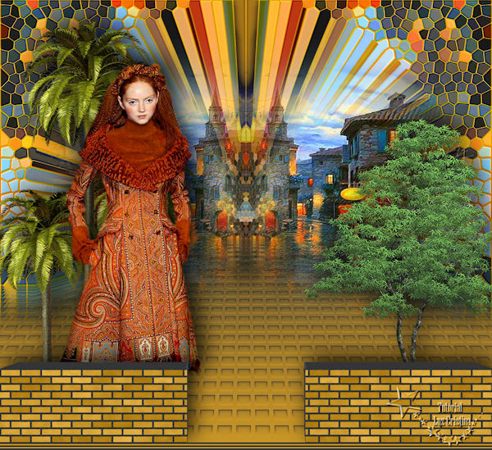](https://translate.google.com/website?sl=auto&tl=da&hl=da&u=https://pspconluzcristina.net/Eliana.htm).

.

.

.

**Trin 1:**  
**Vælg en lys og en mørk farve fra dine tuber.**   
**Åbn dit baggrundsbillede – lav en kopi ved hjælp af Shift og D**   
**, og luk originalen. Vi arbejder på kopien.**   
**Minimer originalen – gå tilbage til kopien,**   
**og tilpas den til 500 x 580 px.**

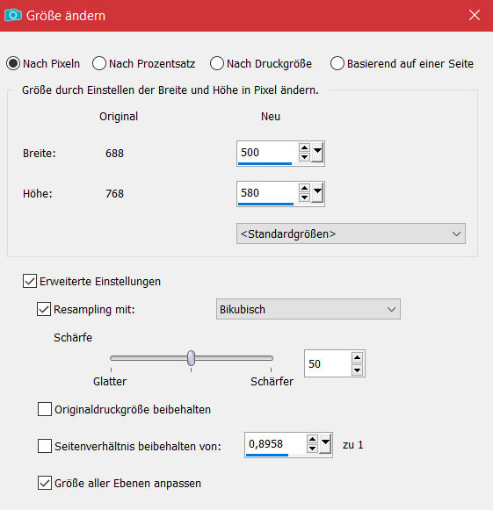**Billedeffekter – Sømløs flisebelægning Standard**   
**Konverter baggrundslag til rasterlag**

**Punkt 2-**  
**plugins – Tekstures – Vitrail**

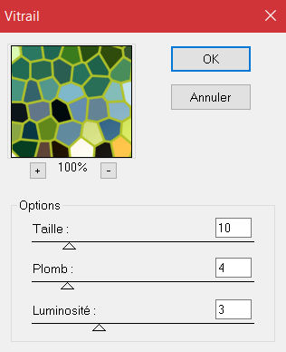**Plugins – FM Tile Tools – Metallic Emboss Standard**   
**Plugins – FM Tile Tools – Saturation Emboss Standard**   
**Image – Canvas Size (indtast blot tallene)**

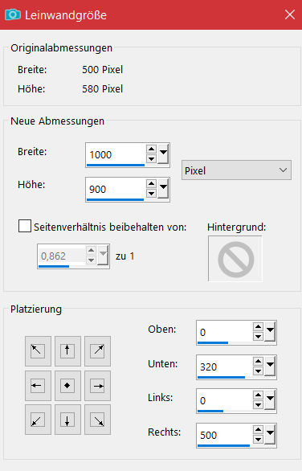**Geometriske effekter – Anvend Spherize/gentag 3x**

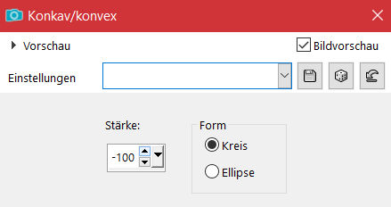**dupliker – spejlvend – flet nedad**

**Trin 3.**  
**Åbn dit reducerede baggrundsbillede.**   
**Lag – Masker laget fra billedet. *!20-21*.**   
**Dupliker maskelaget 1-2x om nødvendigt.**   
**Flet sammen – Flet gruppen.**   
**Kopiér – Indsæt det på dit kreative billede som et nyt lag.**   
**Flyt til midten, højre eller venstre, afhængigt af dit tube.**   
**Dupliker – Spejlvend – Flet nedad.**

**Punkt 4**  
**Nyt lag – flyt til bunden – fyld med denne gradient**

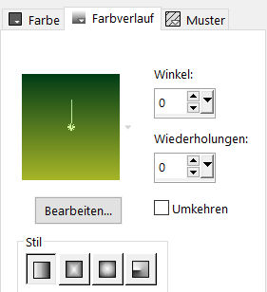**Duplikerede**   
**lagtekstureffekter – Glasmosaik**

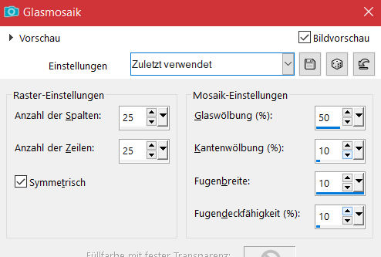**Plugins – MuRa's Masters – Perspektivflisebelægning**

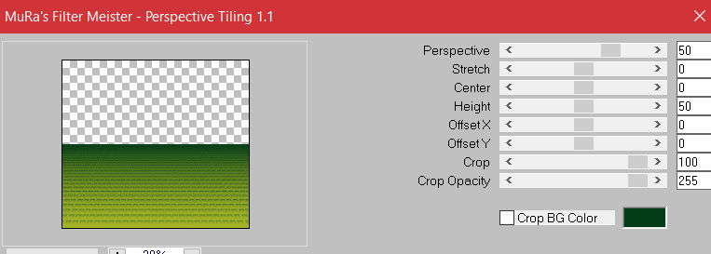**Brugerdefineret valg**

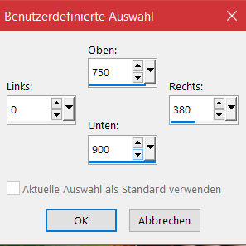**nyt lag – udfyld med gradient**   
**fravælg**

**Point 5**  
**Plugins – Alien Skin Eye Candy 5 Teksturer – Murstensvæg**

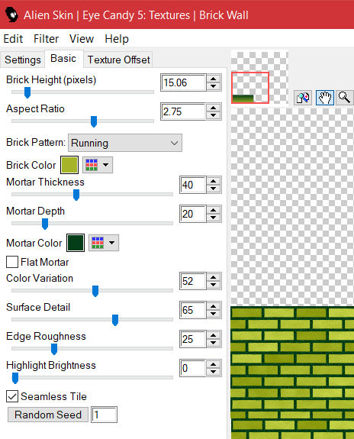**Plugins – Alien Skin Eye Candy 5 Impact – Extrude**

50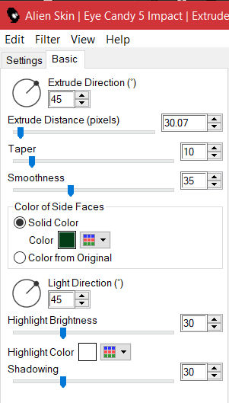**Refleksionseffekter – Spejlrotation 0 / 180**   
**Skyggeeffekt -10/10/80/60**   
**Gå til Viftebillede (raster 1)**   
**Plugins – MuRa's Meister – Kopier**

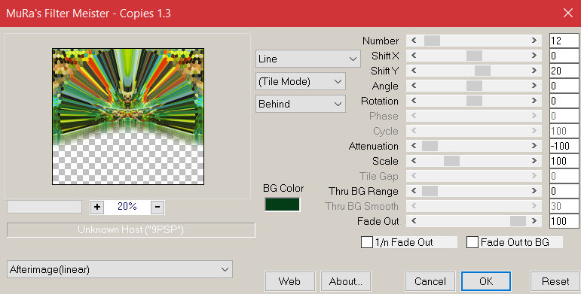**Skyggeeffekt 10/0/80/60**

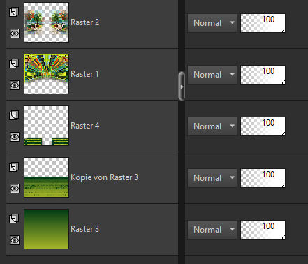

**Trin 6.**  
**Kopier dine tuber – juster størrelsen på hver enkelt.**   
**Skærp**   
**drop shadow -10/0/80/60.**   
**Tilføj kant.**

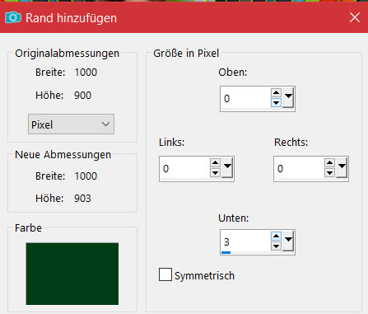**Gentag tilføjelsen af en kant, men med den lyse farve**   
**. Gentag tilføjelsen af en kant med den mørke farve.**   
**Reducer dit billede til 950 px bredt, skærp det, indstil**   
**din WZ og copyright på billedet,**   
**og gem det som en jpg.**

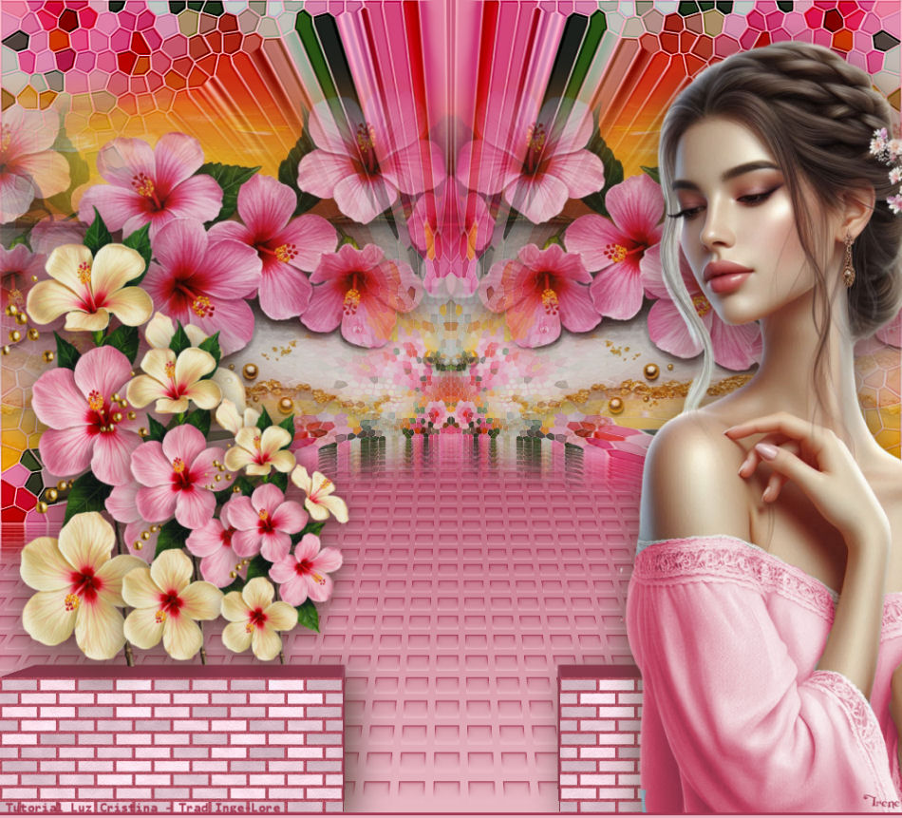

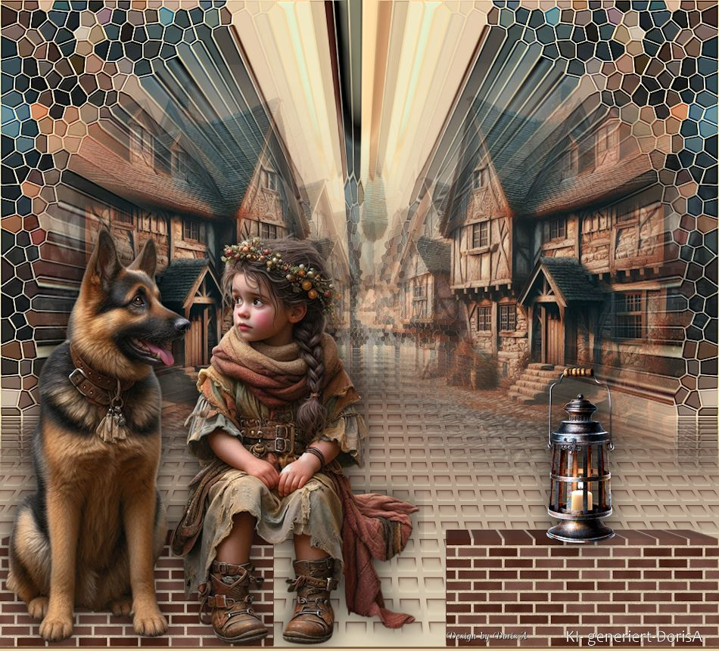

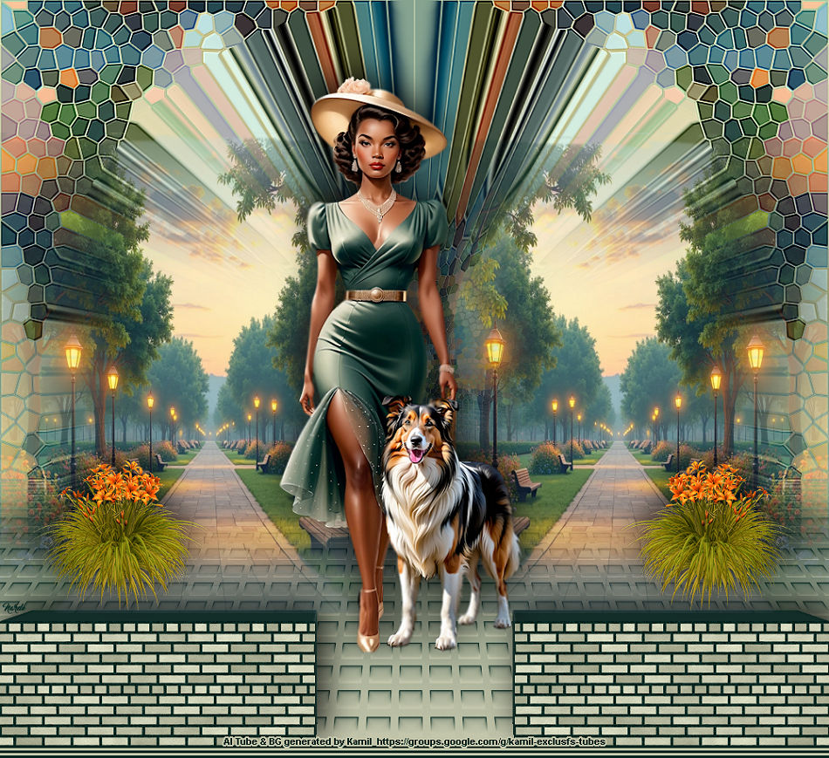

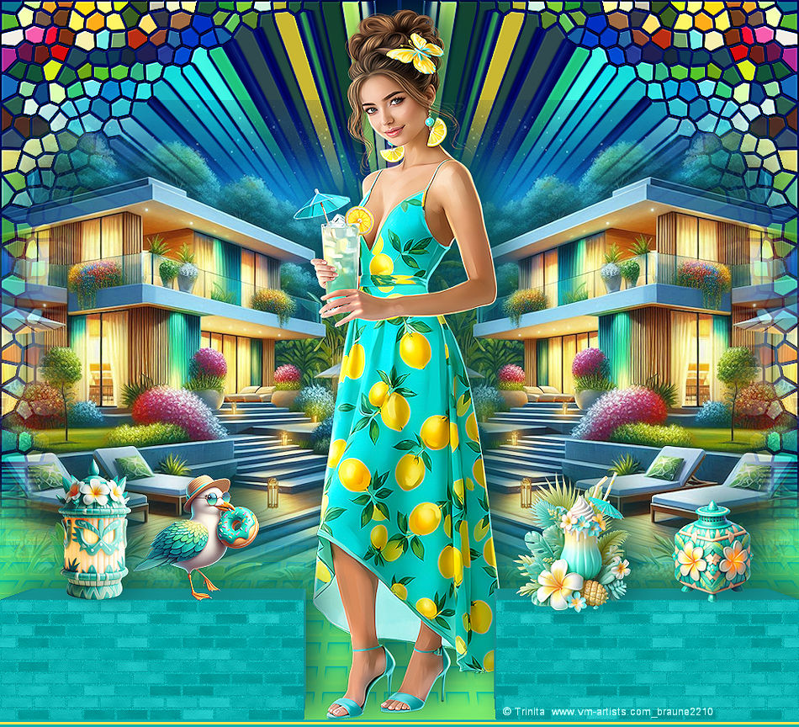

**A + B**